**МІНІСТЕРСТВО ОСВІТИ І НАУКИ УКРАЇНИ  
ДВНЗ «КРИВОРІЗЬКИЙ НАЦІОНАЛЬНИЙ УНІВЕРСИТЕТ»  
КРИВОРІЗЬКИЙ ПЕДАГОГІЧНИЙ ІНСТИТУТ**

Кафедра інформатики і прикладної математики

**ЛАБОРАТОРНА РОБОТА №3**

**ТЕМА:** «»

Виконав: Пірогов В.М.

група І-15

Перевірив: Головко В.О.

м. Кривий Ріг

2016

Завдання№:1

Умова : The parameter weekday is True if it is a weekday, and the parameter vacation is True if we are on vacation. We sleep in if it is not a weekday or we're on vacation. Return True if we sleep in. (Будній параметр Правда, якщо це будній день, і відпустка параметр Правда, якщо ми у відпустці. Ми спимо, якщо це не день тижня або ми у відпустці. Повернення Правда, якщо ми спимо в.)

Додаток:

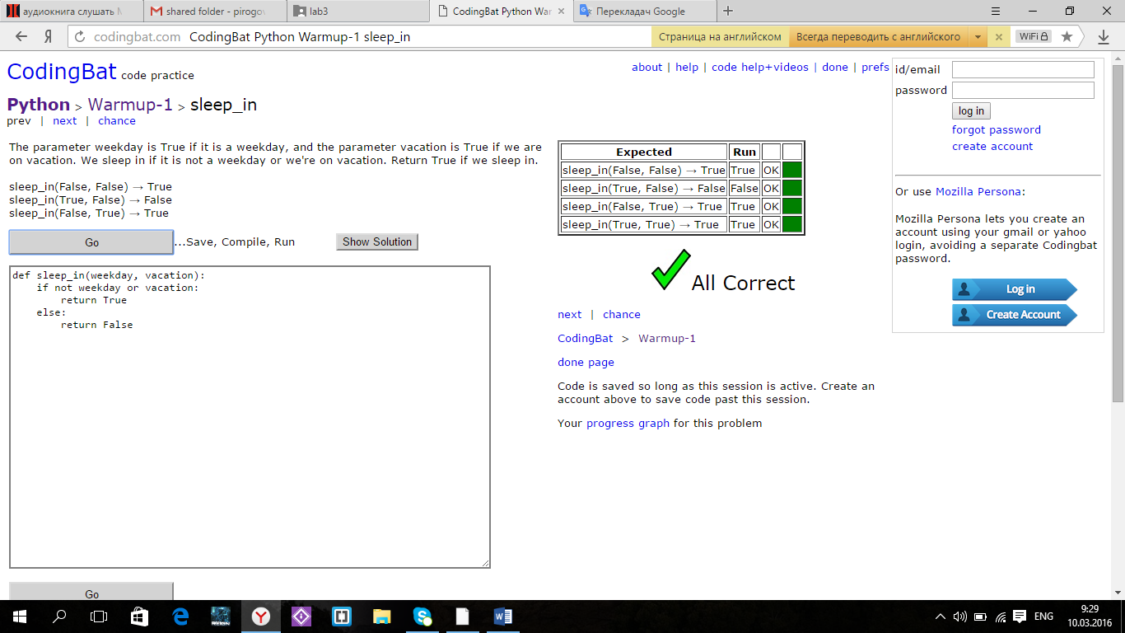

Завдання№:2

Умова : Given a string and a non-negative int n, return a larger string that is n copies of the original string. (Отримавши рядок і невід'ємне Int N, повернути велику рядок, N копії початкового рядка.)

Додаток:

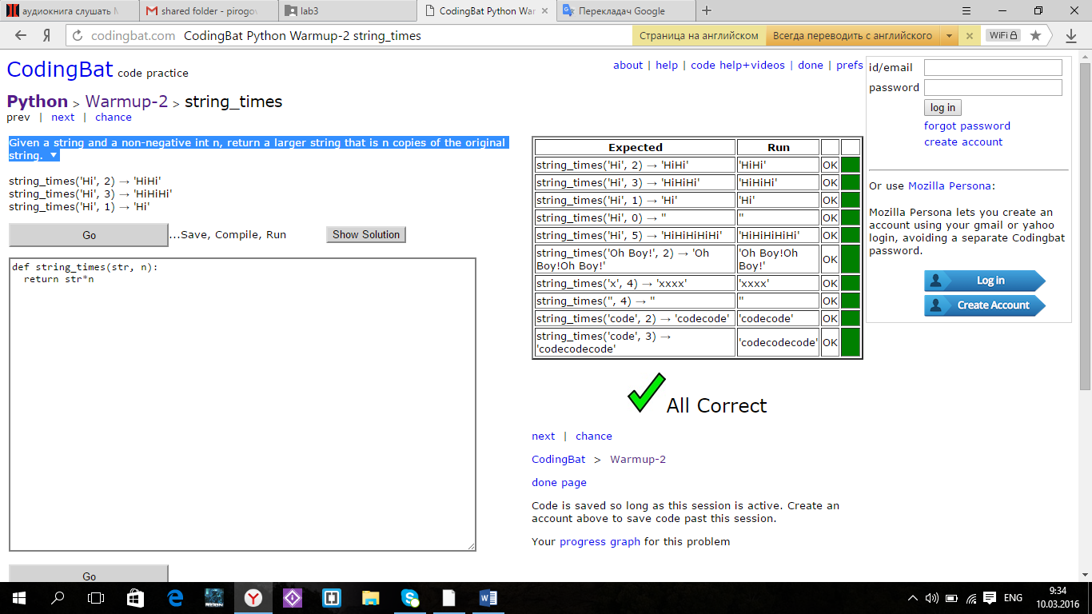

Завдання№:3

Умова : Given a string name, e.g. "Bob", return a greeting of the form "Hello Bob!".  (З огляду на ім'я рядка, наприклад, "Боб", повертають вітання у формі "Привіт Боб!".)

Додаток:

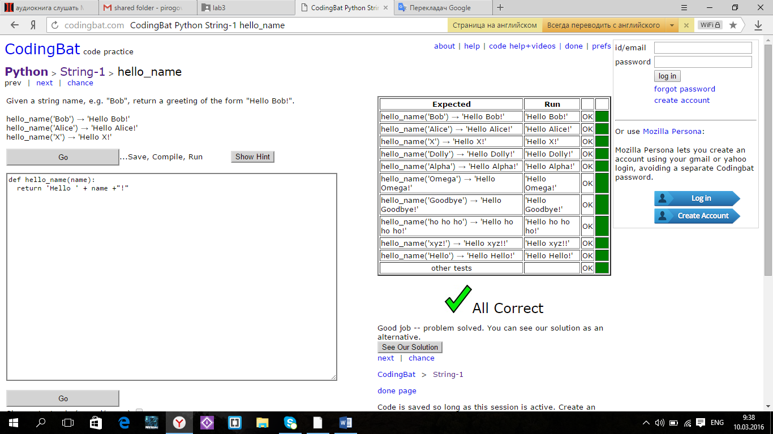

Завдання№:4

Умова : Given an array of ints, return True if 6 appears as either the first or last element in the array. The array will be length 1 or more.( З огляду на масив Інтс, повернути Істина, якщо 6 з'являється або в якості першого або останнього елемента в масиві. Масив буде довжиною 1 або більше.)

Додаток:

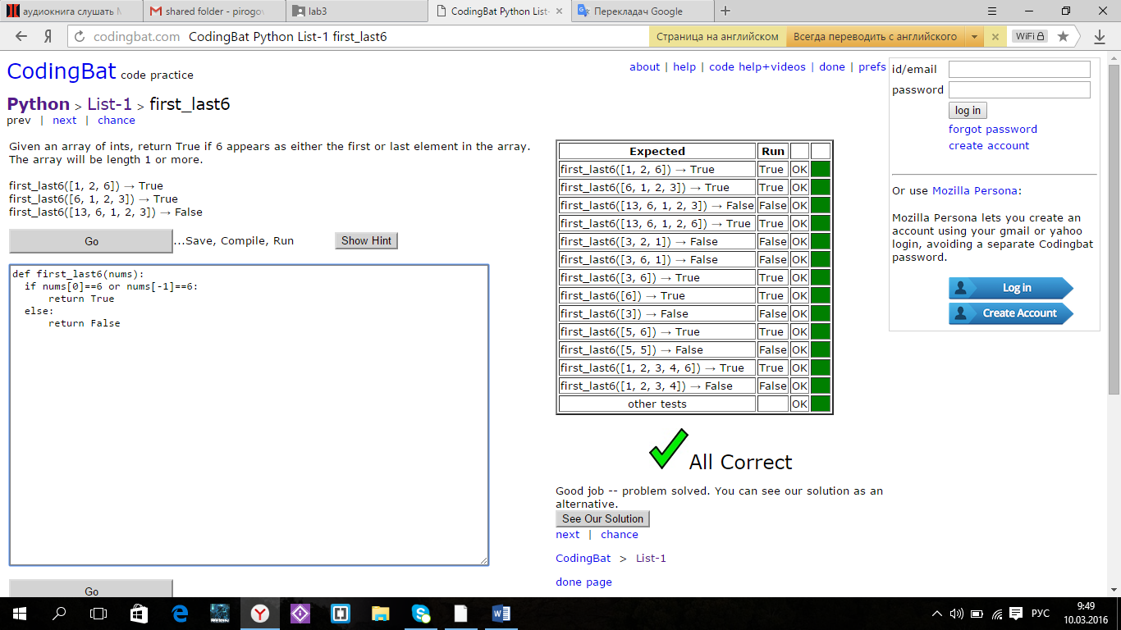

Завдання№:5

Умова: When squirrels get together for a party, they like to have cigars. A squirrel party is successful when the number of cigars is between 40 and 60, inclusive. Unless it is the weekend, in which case there is no upper bound on the number of cigars. Return True if the party with the given values is successful, or False otherwise. (Когда белки собираются вместе для одной из сторон, они хотели бы иметь сигары. Белка партия является успешным, когда количество сигар составляет от 40 до 60 лет включительно. Если это не в выходные дни, и в этом случае нет верхней границы количества сигар. Возвращение Правда, если партия с заданными значениями успешно, или ложь в противном случае.)

Додаток:

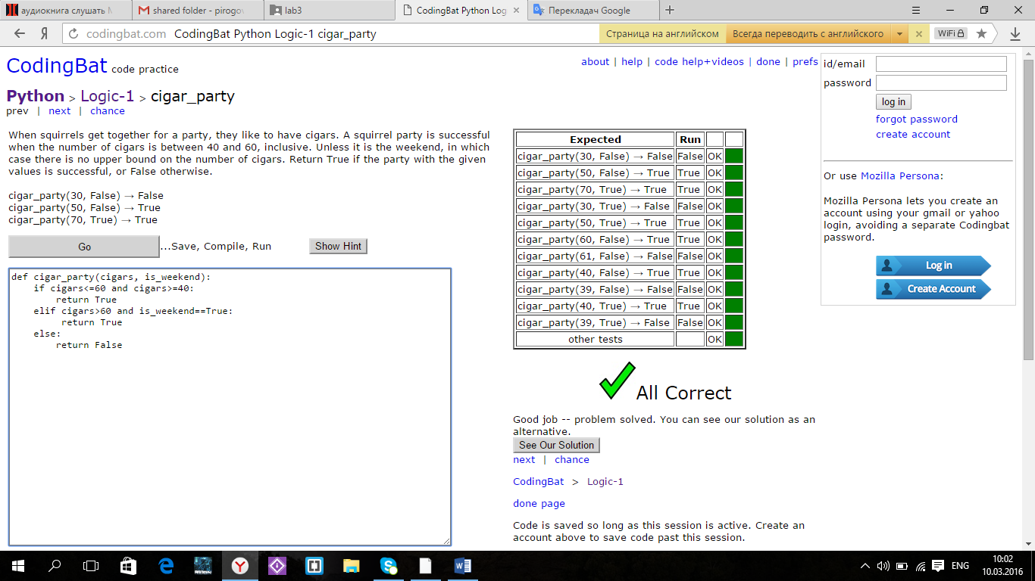

Завдання№:6

Умова: We want to make a row of bricks that is **goal** inches long. We have a number of small bricks (1 inch each) and big bricks (5 inches each). Return True if it is possible to make the goal by choosing from the given bricks. This is a little harder than it looks and can be done without any loops. See also: [Introduction to MakeBricks](http://codingbat.com/doc/practice/makebricks-introduction.html) (Мы хотим, чтобы сделать ряд кирпичей, который цель дюймов в длину. У нас есть ряд небольших кирпичей (1 дюйм каждый) и большие кирпичи (5 дюймов каждый). Возвращающие, если это возможно, чтобы сделать задачу, выбирая из указанных кирпичей. Это немного сложнее, чем кажется, и может быть сделано без каких-либо петель. Смотрите также: Введение в MakeBricks)

Додаток:

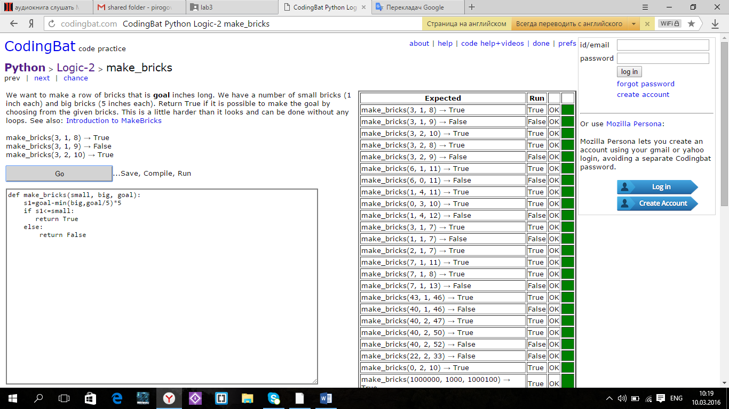

Завдання№:7

Умова: Return the number of even ints in the given array. Note: the % "mod" operator computes the remainder, e.g. 5 % 2 is 1. (Возвращает количество четных целых чисел в данном массиве. Примечание:% "по модулю" оператор вычисляет остаток, например, 5% 2 1.)

Додаток:

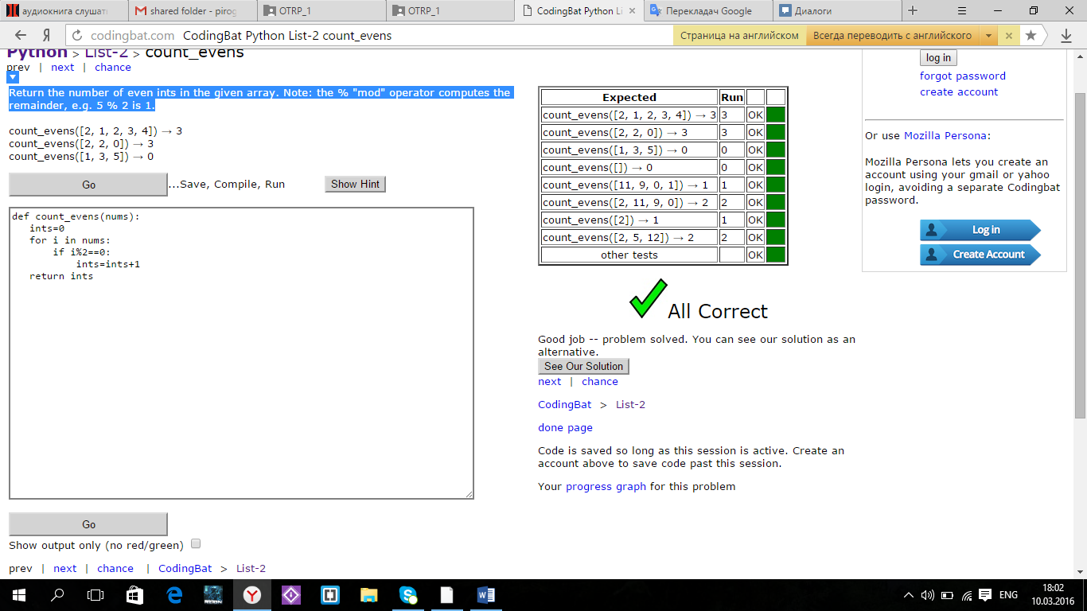

Завдання№:8

Умова: Return the number of times that the string "hi" appears anywhere in the given string. (Вернуть количество раз, что "привет" появляется где-нибудь в данной строке строка.)

Додаток:

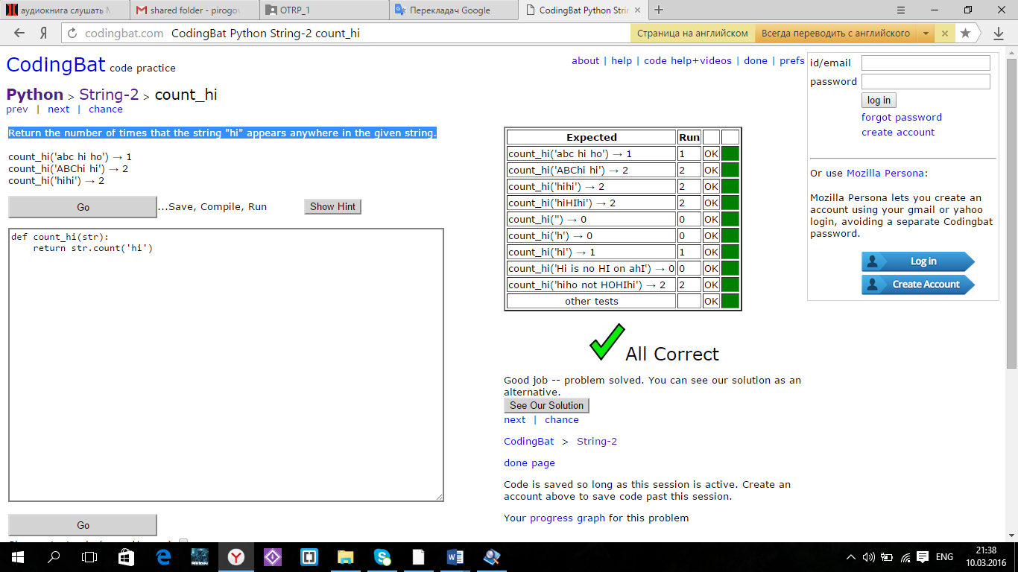

Завдання№:9

Умова: Практична робота з рядків та з списків

Додаток:

*#Ex1*s=**"01234567"**print(s[0])  
print(s[-1])  
print(s[2])  
print(s[-3])  
print(len(s))  
*#Ex2*t=**'0123456789'**print(t[0:8])  
r=int(len(t)/2)  
print(t[r-2:r]+t[r:r+2])  
*#списки  
#Ex1*x=[0,1,2,3,4,5,6,7,8,9,]  
y=[9,8,7,6,5,4,3,2,1,0]  
*#Ex2*print(x[1])  
*#Ex3*print(y[-1])  
print(y)  
*#Ex4*z=x+y  
print(z)  
*#Ex5*q1=int(len(x)/2)  
q2=int(len(x)+len(y)/2)  
q=z[q1:q2]  
print(q)  
*#Ex6*print(q+[11]+[22])